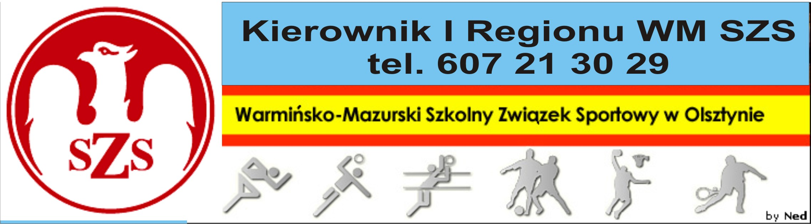
Biskupiec 07 12 2009r.

Szanowni Państwo!

Serdecznie zapraszam drużyny do wzięcia udziału w Mistrzostwach I Regionu WM SZS w Piłce Siatkowej Dziewcząt i Chłopców Szkół Podstawowych – „trójki”.
Regulamin rozgrywek znajduje się w Kalendarzu Imprez WM SZS (dostępnym na stronie www.szs.olsztyn.pl ). Uczniowie obowiązkowo muszą posiadać przy sobie ważne legitymacje szkolne, nauczyciele obowiązani są do złożenia u Organizatora list imiennych zawodników z podpisem Dyrektora Szkoły i nauczyciela w-f. Najlepsze dwie drużyny uzyskują awans bezpośredni do finału wojewódzkiego.
Wszystkim drużynom życzę wspaniałej, sportowej zabawy, prowadzonej w duchu „Fair Play”.
Obowiązkowo proszę o telefoniczne potwierdzenie udziału, do dnia 14 12 2009r., Organizatorowi.
Organizator zobowiązany jest do sporządzenia komunikatu końcowego i dostarczenia list startujących uczestników, następnie dostarczenia w/w dokumentów do Biura WM SZS, w terminie 3 dni roboczych od dnia zakończenia zawodów.

Przedstawiam Harmonogram rozgrywek:

Dziewczęta – 16 12 2009r. (środa), godz. 10.00, (Rejon I – I m. SP 7 Olsztyn, II m. SP 1 Dobre Miasto, II Rejon – I m. SP 7 Bartoszyce, II m. SP 3 Bartoszyce)
miejsce –Bartoszyce, ul. Bema 35 (Hala Sportowa SP 7) – Organizator – p. Elżbieta Petecka, tel. 609 140 531

Chłopcy – 21 12 2009r. godz. 10.00, (Rejon I - I m. SP 7 Olsztyn, II m. SP 1 Olsztyn, Rejon II – I m. SP 3 Bartoszyce, II m. SP Górowo Iławeckie
miejsce –Górowo Iławeckie – Organizator – p. Rafał Narkiewicz, tel. 783 788 975

Kierownik I Regionu WM SZS

Dariusz Marchlewski

